REQUERIMENTO Nº ___/2025
AUTORIA DA VEREADORA: Jays de Nita – PSB

REQUER A CRIAÇÃO DE UM PROGRAMA DE INCENTIVO AO EMPREENDEDORISMO SUSTENTÁVEL, EM PARCERIA COM O SEBRAE E DEMAIS INSTITUIÇÕES DE APOIO TÉCNICO E AMBIENTAL

Exmo. Sr. Presidente,

Requeiro, na forma do disposto no art. 116, combinado com o art. 119, inciso IV, do Regimento Interno, depois de ouvido o Plenário, que seja direcionado expediente a Ex.ma. Prefeita Constitucional de Bayeux, Tarcyana Macedo Mota Leitão, e a Ilma. Jéssica Carla Cavalcanti da Silva, que está como Secretária Municipal de Desenvolvimento, Indústria e Comércio, solicitando a celebração de parceria entre a Prefeitura, universidades, Sebrae e instituições ambientais para promover capacitações e incentivo à criação de negócios sustentáveis, como reaproveitamento de materiais, reciclagem, energia limpa e produtos ecológicos.
Justificativa

A ideia principal é estimular o surgimento de novos negócios sustentáveis no município, promovendo ao mesmo tempo o desenvolvimento econômico e a preservação ambiental.
Com o apoio de instituições, o município poderá se destacar como referência em empreendedorismo verde, criando oportunidades para que microempreendedores e jovens talentos desenvolvam soluções inovadoras e ecologicamente corretas.

Sem mais para o momento reitero votos de cordialidade e respeito.

Sala das Sessões, 24 de novembro de 2025.
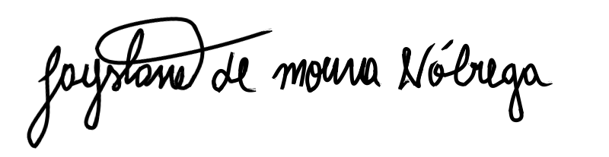
Jays de Nita
Vereadora - (PSB)

